KAZALO

1. KAJ SPLOH SO TROBILA? 2
TROBILA V ZGODOVINI 3
2. VRSTE TROBIL 4
3. TROBENTA 4
4. ROG 5
5. POZAVNA 5
DELI POZAVNE 6
6. KORNET 7
7. TUBA 7
9. SAKSOFON 8
LITERATURA 9
Kazalo slik

Slika 1: Ustnik 2
Slika 2: Trobenta z dušilcem 4
Slika 3: Rog 5
Slika 4: Basovska pozavna 6
Slika 5: Tenorska pozavna 6
Slika 6: Razlika med kornetom in trobento 7
Slika 7: Skica in slika tube 8
Slika 8: Saksofon 8

1. KAJ SPLOH SO TROBILA?
Trobila so cevasta glasbila. Svoj blesteč zvok proizvajajo tako, da s pihanjem zraka v ustnik izvajalec povzroči vibracijo, ki se v glasbilu pretvori v zvok.
Trobila se od pihal razlikujejo od pihal po tem, da imajo pihala ravno in pogosto leseno cev, trobila pa imajo okroglasto zavito kovinsko cilindrično cev, ki se na koncu razširi. Razlika pa je tudi v tem, da glasbenik pri igranju v trobilo vnaša zrak tako, da s tresenjem ustnic proizvede želeni ton že na ustniku, medtem ko pri igranju na pihala ne. Lahko bi se reklo, da je trobilo inštrument, na katerega igramo z ustnicami.
Višina najnižjega tona je odvisna od dolžine cevi, kar pomeni daljša kot je cev, nižji je osnovni ton. Višine tonov trobilec spreminja z ustnicami in s pomočjo ventilov (pri pozavni na poteg s spreminjanjem dolžine cevi). S pritiskanjem na zračne ventile povzroči, da zrak potuje po cevnem podaljšku ob glavni cevi in tako zniža ton.
Včasih trobentači, pa tudi ostali trobilci, ki igrajo na katerokoli trobilo, uporabljajo dušilec – to je pripomoček, s pomočjo katerega udušimo in spremenimo bravo zvoka. Namesto dušilca pa lahko v odmevnik trobilec vstavi rok, kar prav tako spremeni barvo zvoka.

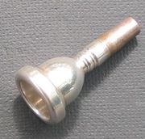
Slika 1: Ustnik

TROBILA V ZGODOVINI

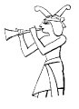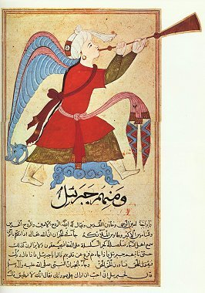

Egipt Arabski svet
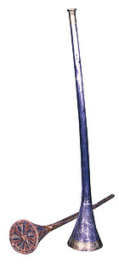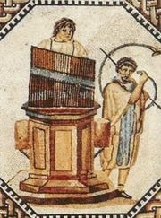
Iz Tutankamonove grobnice Grčija

2. VRSTE TROBIL
Poznamo različne vrste trobil. Najbolj znana so:
- trobenta (pikolo trobenta, basovska, vojaška,…)
- rog (signalni, francoski rog, poštni rog…)
- pozavna (sopranska, tenorska, kontrabas-pozavna, jazz-pozavna,…)
- kornet (altovski, sopranski, pikolo…)
- tuba (helikon, suzafon, kontrabasovska tuba,…)

3. TROBENTA
Trobenta je najvišje trobilo (kar pomeni, da je najvišje uglašena), izdelano iz medenine. Sestavljena je iz zavite cilindrične cevi, ki se zaključuje z odmevnikom in iz ustnika. Trobenta ima navadno tri ventile.
Trobenta je najmanj 3000 let staro glasbilo, saj so dve kovinski trobenti arheologi našli tudi v Tutankamonovi grobnici. V preteklosti so trobente uporabljali v vojaške namene, imele pa so različne oblike cevi – najprej ravno in v obliki črke S, kasneje pa tako kot danes v krožni obliki. Do 15. stoletja so lahko trobentači odigrali različne tone samo tako, da so spreminjali stisnjenost ustnic, dandanes pa za to uporabljajo ventile.

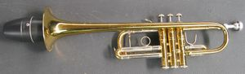
Slika 2: Trobenta z dušilcem

4. ROG
Rog ima krožno zavito cev, ki se iz lijasto oblikovanega ustnika nadaljuje v široko razprostrt odmevnik. Rog se tako imenuje zato, ker je njegovo predhodno glasbilo nastalo iz izvotljenega živalskega roga.

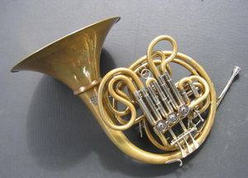
Slika 3: Rog

5. POZAVNA
Pozavna ali trombon ima cilindrično, dvakrat prepognjeno cev in ustnik. Danes poznamo dva tipa pozavn: z ventili in na poteg.
Pozavna z ventili ima ventile tako kot trobenta, pozavna na poteg pa ima namesto njih v glavni cevi spravljen del cevi, ki ga lahko izvlečemo. Zato pozavnist med igranjem po potrebi podaljšuje in skrajšuje dolžino cevi ter tako spreminja višino tonov.
Njeno ime trombone izvira iz italijanščine in pomeni velika trobenta, glasbila, ki so bila predhodnice pozavne, pa so obstajala že v prazgodovini.
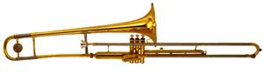

DELI POZAVNE
Pozavna na poteg je sestavljena iz naslednjih delov:
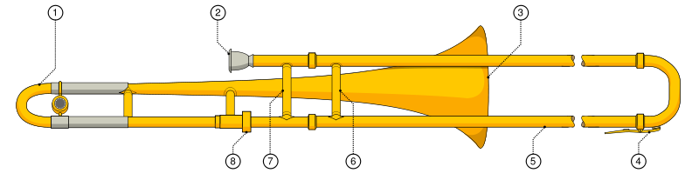
- drsni poklopec za uglasitev
- ustnik
- odmevnik
- odprtina za odvajanje vode
- izvlečna drsna cev
- drugi drsni opornik
- prvi drsni opornik
- obroč za zaklenitev drsne cevi

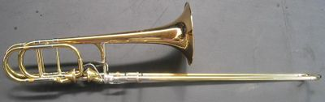
Slika 4: Basovska pozavna

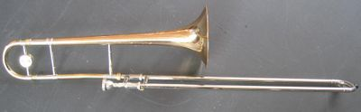
Slika 5: Tenorska pozavna

6. KORNET
Kornet je trobilo, podobno debelejši trobenti, od nje pa se razlikuje tudi po tem, da ima kornet stožčasto obliko cevi (njegova cev se začne razširjati že takoj za ventili). Zaradi tega ima tudi slajši in manj prodoren zvok kot trobenta. Razvil se je iz nemškega poštnega roga in sicer v 19. stoletju.

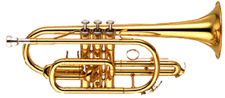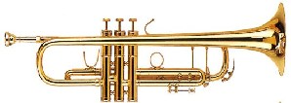

Kornet se začne razširjati že tukaj, za ventili, trobenta pa šele tukaj.

Slika 6: Razlika med kornetom in trobento

7. TUBA
Po obliki ločimo dva tipa tub: pravi model tub in helikon. Njihova cev je nekajkrat zavita in imajo ustnik, ki je kotlaste oblike. Ponavadi imajo več kot 3 ventile, tudi do 5 in 6. Uporabljajo jih za doseganje nižjih tonov. Največja tuba je velika kar 2,4 metra, skupna dolžina zavitih cevi pa meri skoraj 14 metrov.

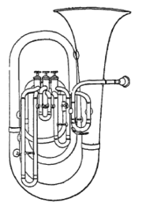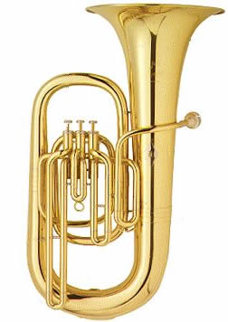
Slika 7: Skica in slika tube

9. SAKSOFON
Po trditvah raziskovalcev ljudske glasbene zapuščine naj bi saksofon sodil v skupino pihal. In sicer zato, ker ga sestavljata oboi podoben trup in ustnik klarineta. A njegova zgradba, pa tudi zunanjost sta takšna kot pri trobilih. Tako kot trobila ima namreč zavito stožčasto (konično) kovinsko cev z razširjenim odmevnikom.

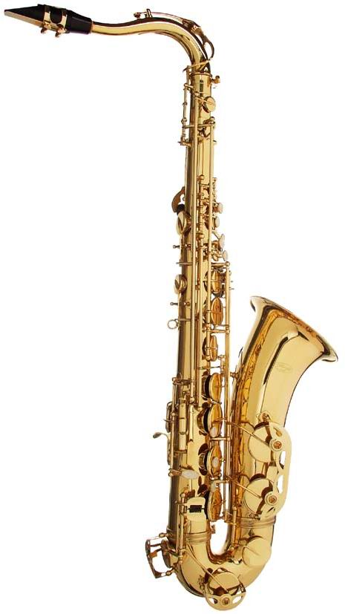
Slika 8: Saksofon

LITERATURA

http://www.wikipedia.org/wiki/Trobila
http://www.wikipedia.org/wiki/Trobenta
http://www.wikipedia.org/wiki/Pozavna
http://www.wikipedia.org/wiki/Tuba

LEKSIKON Cankarjeve založbe – nova izdaja. Cankarjeva založba, Ljubljana, 1988

ENCIKLOPEDIJA glasbe. Didakta, Radovljica, 2004

ARDLEY, Neil. Svet okoli nas: Glasbila. Narodna in univerzitetna knjižnica, Ljubljana, 1990

